"Мал шаруашылығы саласында мемлекеттік қызмет көрсету регламенттерін бекіту туралы" Солтүстік Қазақстан облысы әкімдігінің 2014 жылғы 14 наурыздағы № 60 қаулысына өзгерістер енгізу туралы
Күшін жойған
Солтүстік Қазақстан облысы әкімдігінің 2014 жылғы 18 қыркүйектегі N 347 қаулысы. Солтүстік Қазақстан облысының Әділет департаментінде 2014 жылғы 24 қарашада N 2967 болып тіркелді. Күші жойылды – Солтүстік Қазақстан облысы әкімдігінің 2015 жылғы 20 тамыздағы N 309 қаулысымен
Ескерту. Күші жойылды – Солтүстік Қазақстан облысы әкімдігінің 20.08.2015 N 309 қаулысымен (қол қойылған күнінен бастап қолданысқа енгізіледі).
"Нормативтік құқықтық актілер туралы" Қазақстан Республикасының 1998 жылғы 24 наурыздағы Заңының 21-бабына сәйкес Солтүстік Қазақстан облысының әкімдігі ҚАУЛЫ ЕТЕДІ:
1. "Мал шаруашылығы саласында мемлекеттік қызмет көрсету регламенттерін бекіту туралы" Солтүстік Қазақстан облысы әкімдігінің 2014 жылғы 14 наурыздағы № 60 қаулысына (Нормативтік-құқықтық актілерді мемлекеттік тіркеу тізілімінде № 2681 болып тіркелген, 2014 жылғы 13 мамырда "Солтүстік Қазақстан" газетінде жарияланды) мынадай өзгерістер енгізілсін:
1) көрсетілген қаулымен бекітілген "Асыл тұқымды мал шаруашылығын дамытуды субсидиялау" мемлекеттік қызмет көрсету регламентінде:
8-тармақтың 7) тармақшасының 2-бөлігі мынадай редакцияда жазылсын:
"Рәсімдер (іс-әрекеттер) реттілігінің сипаттамасы осы регламентке 6-қосымшаға сәйкес мемлекеттік қызмет көрсету бизнес-процестерінің анықтамалығында көрсетілген";
көрсетілген регламентке 6-қосымша осы қаулының 1-қосымшасына сәйкес мынадай редакцияда жазылсын.
2) көрсетілген қаулымен бекітілген "Мал шаруашылығы өнімдерінің өнімділігі мен сапасын арттыруды субсидиялау" мемлекеттік көрсетілетін қызмет регламентінде:
8-тармақтың 7) тармақшасының 2-бөлігі мынадай редакцияда жазылсын:
"Рәсімдер (іс-әрекеттер) реттілігінің сипаттамасы осы регламентке 5-қосымшаға сәйкес мемлекеттік қызмет көрсету бизнес-процестерінің анықтамалығында көрсетілген";
көрсетілген регламентке 5-қосымша осы қаулының 2-қосымшасына сәйкес мынадай редакцияда жазылсын.
2. Осы қаулының орындалуын бақылау Солтүстік Қазақстан облысы әкімінің жетекшілік ететін орынбасарына жүктелсін.
3. Осы қаулы алғашқы ресми жарияланған күннен кейін күнтізбелік он күн өткен соң қолданысқа енгізіледі.
Солтүстік Қазақстан  облысының әкімі | Е. Сұлтанов

Солтүстік Қазақстан облысы
әкімдігінің
2014 жылғы 18 қыркүйектегі № 347 қаулысына
1-қосымша
"Асыл тұқымды мал шаруашылығын
дамытуды субсидиялау" мемлекеттік қызмет көрсету
регламентіне
6-қосымша
"Асыл тұқымды мал шаруашылығын дамытуды субсидиялау" мемлекеттік қызметін көрсету бизнес-процестерінің анықтамалығы
Көрсетілетін қызметті берушінің кеңсесі арқылы мемлекеттік қызмет көрсеткен кезде

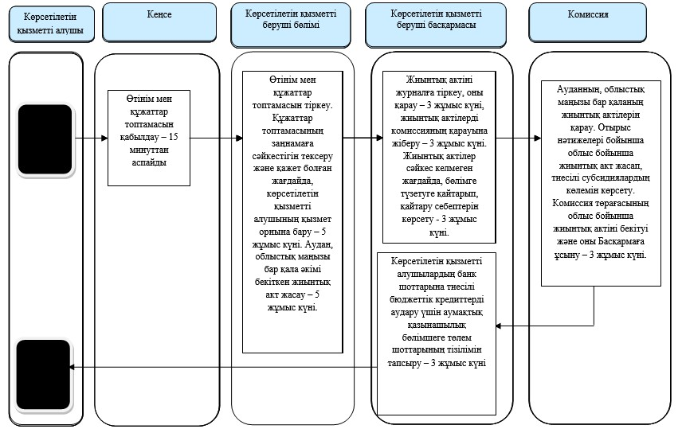

Шартты белгілер:

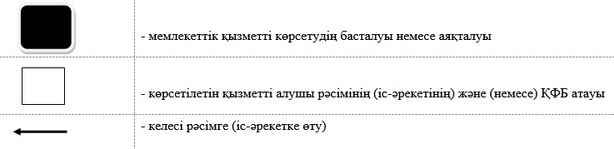

Солтүстік Қазақстан облысы
әкімдігінің
2014 жылғы 18 қыркүйектегі № 347 қаулысына
2-қосымша
"Мал шаруашылығы өнімдерінің өнімділігі
мен сапасын арттыруды субсидиялау"
мемлекеттік қызмет көрсету регламентіне
5-қосымша
"Мал шаруашылығы өнімдерінің өнімділігі мен сапасын арттыруды субсидиялау" мемлекеттік қызметін көрсету бизнес-процестерінің анықтамалығы
Көрсетілетін қызметті берушінің кеңсесі арқылы мемлекеттік қызмет көрсеткен кезде

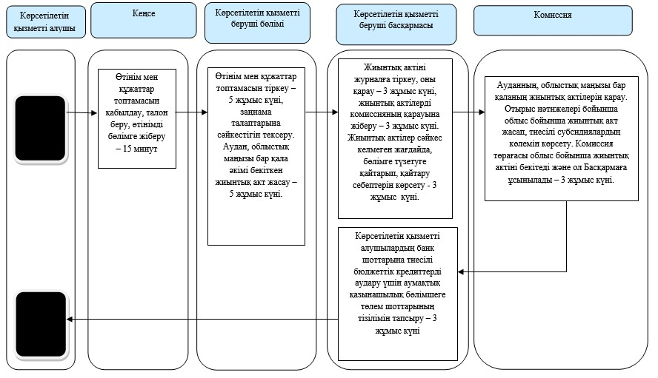

Шартты белгілер

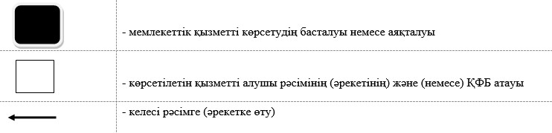

© 2012. Қазақстан Республикасы Әділет министрлігінің «Қазақстан Республикасының Заңнама және құқықтық ақпарат институты» ШЖҚ РМК

